消防改造施工方案

施工工艺流程图：
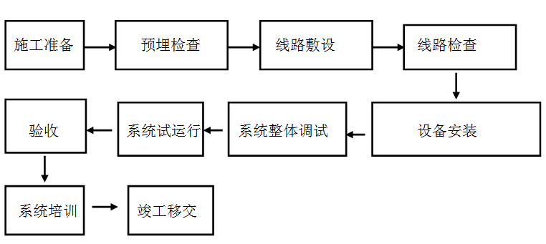
（一）施工安装前的准备
1. 施工前应确认工程合同的施工内容、范围等事项。应具备施工的平面图、安装图、系统图、接线原理图，以及其它施工必须的技术文件和法律法规，并应加以熟悉和明了。
2. 依据合同及图纸的要求勘察施工现场，查阅其它相关专业、工种的图纸，并进行核对。了解工程的现状与图纸要求有否冲突或不符之处，并填写相应的记录。
3. 明确主要材料、设备的采购要求。确定其品种、规格、型号、技术参数，以及生产厂家、资质，服务状况等详情。
4. 明确施工方法、操作顺序及工艺要求，明确技术交底及安全交底。入场前应进行施工安全及有关施工现场管理制度、纪律的教育。
5. 与甲方监理及有关工种等方面进行必要的交流、沟通与配合，并制定施工方案、施工工艺和施工进度计划。
6. 对于不明确、有疑问之处，应与相关方面及时联系，在施工之前妥善解决。
7. 凡施工机具、工具和仪表仪器，应能满足施工高峰期的需要。落实其性能、规格、数量，并应进行检查、检测，证实其安全有效。
8. 进场的材料、原料、机具、用具等，必须符合国家或有关部委颁发的现行标准，应附有生产厂家有效的资质证书、检测报告、材质单、合格证、说明书等，并按要求进行检查、检验、检测，填写相应的记录。
9. 凡专用的系统设备、系统器材等，进场后应单独存放保管，不得倒置、倾斜、倾倒，不得受损、受潮，包装物不得破坏。安装前应会同生产厂家代表或技术人员共同开箱检查、检验、试验，签字移交。并填写相应的记录。
10. 做好施工现场及周边环境因素、危险源的识别，凡可能发生意外情况的，均应考虑防范措施，并做好应急准备。
11. 现场施工中，应按照质量控制及过程控制的要求作好各项记录，做到事事有记录，步步可追溯。以利一旦发生差错，便于及时预防纠正，也便于明确责任。
（二）布线
1. 在管内或线槽内的穿线，应在建筑抹灰及地面工程结束后进行。在穿线前，应将管内或线槽内的积水及杂物清除干净。
2. 自动报警系统的导线，应采用阻燃铜芯绝缘导线或阻燃铜芯绝缘电缆，其电压等级不应低于500V。
3. 火灾自动报警系统的传输线路的铜芯绝缘导线、铜芯电缆线芯的最小截面面积不应小于下表：
序号 | 类别 | 线芯的最小截面面积（mm²）
1 | 穿管敷设的绝缘导线 | 1.00
2 | 线槽内敷设的绝缘导线 | 0.75
3 | 多芯电缆 | 0.50
4. 导线敷设应便于检修、更换。盘、箱、柜内的配线应整齐美观、标志清晰。
5. 管内敷设绝缘导线截面积≥1.0mm²；线槽内敷设绝缘导线截面积≥0.75mm²；多芯导线截面积≥0.5mm²。
6. 导线进入端子箱、机箱、设备箱前，宜制作接线图表，并注明每根导线的编号、走向及功能、用途。
7. 通常，探测器的信号线‘+’为红色，‘－’为蓝色，其余导线按不同用途应各有区分，线尾应有标识编号。穿线时宜预留适当数量的备用线。
8. 不同系统、不同电压等级、不同电流类别的导线不得穿在同一管内，或线槽的同一槽道内。
9. 在同一建筑物内相同用途的导线，颜色选择应一致。导线在管内或线槽内不应有接头或扭结。导线的接头应在接线盒内，应焊接或用接线端子连接。
10. 管内导线的总截面积（包括保护层）不得超过管子截面积的40％ 。
11. 线槽内导线的总截面积（包括保护层）不得超过线槽截面积的60％ 。
12. 系统的导线敷设完毕后，应对每根导线用500V的兆欧表测量绝缘电阻。其任一线间，以及共同对地的绝缘阻值不应小于200MΩ。实测的绝缘电阻值应作记录。
13. 各种引入机柜、箱、盘的导线、缆线应符合下列要求：
（1）配线整齐、结扎成束、避免绞结、交叉，并卡牢固定；
（2）电缆芯线及导线端头应作标记、编号，标记编号应与图纸一致，字迹清楚易识，不易褪色；
（3）所有端子板上的每个端子，接线不得超过两根；
（4）所有导线在其接线位置应留有适度的余量；
（5）电线、电缆引入线管时，线管的进、出口处均应加护口保护；
（6）活动地板下敷设的电线、电缆，应采用金属线槽或金属软管保护，不得散乱自由敷放；
（7）所有敷设的电线、电缆，其两端均宜标明编号、用途与功能；
（8）导线与部件、端子的连接，宜采用接线叉，接线钩，接线圈等连接件。并应以专用的压线钳压接。不可用尖嘴钳、平口钳等替代，以保证压接紧密可靠；
（9）导线如需直接压接到部件、端子的接线孔内，则必须‘涮锡’。涮锡时不允许使用腐蚀性助焊剂，应使用松香等助焊；
（10）焊接所用的电烙铁应温度适宜，烙铁头应清洁、吃锡。不允许烫伤导线的绝缘层。
14. 主机柜、联动柜、综合控制台等消防专用设备，其交流供电的电源，应就近由专用消防电源箱直接引入。不允许使用插头、插座连接。
（三）探测器的安装
1. 探测器的安装应首先安装底座。应在室内装修基本完成，较为清洁的条件下进行。
2. 普通探测器的安装位置，应符合下列规定：
（1）探测器至墙壁、梁边的水平距离，不应小于0.5m；
（2）探测器周围0.5m内，不应有遮挡物；
（3）探测器至空调送风口的水平距离不应小于1.5m；至多孔送风口的水平距离不应小于0.5m；
（4）在宽度小于3m的过道、顶棚上设置探测器时，宜居中布置。感温探测器之间的安装间距不应超过10m。
3. 探测器安装在室内顶棚上时：
（1）当顶棚上梁间距离小于1m时，可视为平顶棚；
（2）当梁突出顶棚的高度小于200mm时，可以不考虑梁对探测器保护面积的影响。当梁突出顶棚的高度在200～600mm时，应按照规定的图表确定探测器的安装位置；
（3）当被梁隔断区域面积，超出一只探测器的保护面积时，则应将被隔断的区域视为一个需要增加的探测区域，并按有关规定计算需要增加的探测器的数量。
4. 安装在顶棚上的探测器，与下列设施边缘宜保持如下距离：
（1）与照明灯具的水平距离不应小于0.2m；
（2）距风扇的净距离不应小于1.5m；
（3）距不突出的扬声器净距离不应小于0.1m；
（4）与喷洒头的净距离不应小于0.3m；
（5）与多孔送风口的净距离不小于0.5m，与空调风口的水平距离不小于1m。与防火门、防火卷帘门的距离，一般在1～2m之间的适当位置。
5. 感烟探测器之间的安装间距不应超过15m。探测器距墙壁尽头的距离，不应大于探测器之间距离的一半。
6. 感温探测器距高温灯具（如碘钨灯、100W以上的白炽灯等）不小于0.5m。
7. 探测器宜水平安装，当必须倾斜安装时，倾斜角不应大于45°。
8. 在活动顶板上安装探测器底座时，活动顶板的背面须装有金属固定盒（接线盒）。
9. 在活动地板下安装时其净空间大于500mm时，应用支架架起安装。
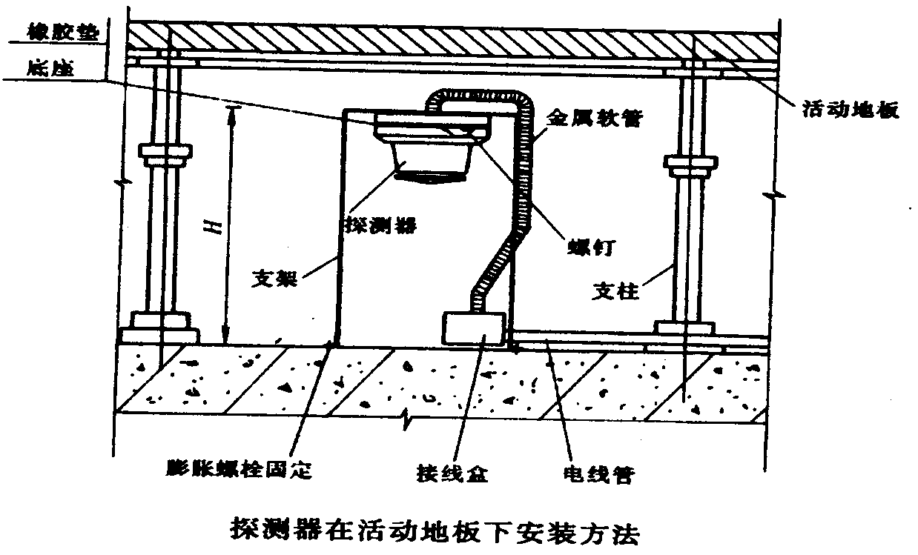
10. 吊顶内安装探测器，应将固定盒安装在活动顶板上，再将底座安装在固定盒上。配线管进入固定盒时要封闭严密，避免尘土、虫、鼠危害。
11. 探测器的接线头宜用剥线钳的适当刃口剥削，不得用刀割、火烧、牙咬，且不得伤及线芯。
12. 探测器的底座应固定牢靠，其导线连接处必须清洁，并应可靠地压接。如需涮锡时，不得使用带腐蚀性的助焊剂。
13. 探测器底座的端子均有明显标志。在总线制系统中，信号线的‘+’‘－’接法以一致为妥。
14. 探测器底座的穿线孔宜封堵，安装完毕后的探测器底座应做好防护，避免接触尘埃、涂料等污物。
15. 探测器的确认灯，应面向便于观察的主要入口方向。
16. 安装总线制探测器时，应核对底座上的编码是否正确。失灵报废的探测器不允许随意丢弃，应交由厂家回收。
17. 煤气型可燃气体探测器宜距地面300mm，天然气可燃气体探测器应安装在顶板上。或参照生产厂家产品说明书的要求安装。
（四）手动报警按钮的安装
1. 报警区域内每个楼层或每个防火分区内，应至少设置一只手动报警按钮；一个防火区内的任何位置到最邻近的一个手动报警按钮的距离不应大于30m。
2. 手动报警按钮安装，应距墙边、柱体边缘、门框边的净距离不小于200mm。
3. 手动报警按钮应安装在墙上距地（楼）面高度1.3～1.5m处，同一层手动报警按钮高度应一致。
4. 手动报警按钮应安装牢固，不得松动、倾斜。
5. 手动报警按钮的外接导线，应留有不小于10cm的余量，其端部应有明显标志。
（五）声光报警器、警铃的安装
1. 声光报警器和警铃是火灾报警系统的灯光、音响报警设备，一般应安装在门口、走廊和楼梯间等人员经常出入的场所，其灯光、音响应能在楼层或防火分区内任何一处都能看到或听到。
2. 声光报警器应安装在距地面2.2m处。有吊顶时应安装在吊顶下0.2m处。
3. 警铃，无吊顶时应安装在距地面1.8m处，有吊顶时应安装吊顶下0.2m处。
（六）端子箱、模块箱的安装
1. 自动报警系统在建筑物内每一楼层或每一分区，应设置专用接线箱。本系统联动控制的模块，通常安置在模块箱内，并应有醒目标志。例如宜用红色漆料喷涂“消防专用”字样，以利警示和识别。
2. 端子箱、模块箱的安装位置应按施工图纸确定，安装在便于检查、维修的地方。
3. 端子箱、模块箱应采用金属膨胀螺栓固定在墙上。暗装时，箱体四周应无空隙，其面板应紧贴墙面。垂直偏差不应大于3mm，箱底边距地面高度不宜小于1.8m。
4. 进出端子箱、模块箱的管路应排列整齐，管路应用管卡固定，不应使端子箱、模块箱受力过大，箱体的入线孔处应妥善密封，防止灰尘、虫、鼠进入箱内。
5. 端子箱、模块箱的入线孔应光滑，无毛刺，导线的入孔处应设置绝缘胶圈保护。
6. 端子箱、模块箱内的端子板应牢固，每个端子不超过两根导线，并且不受应力。
7. 端子箱、模块箱设置在弱电竖井、吊顶内时，必须留有检查口。
8. 端子箱、模块箱内的导线，其功能、数量，应与被控设备的功能数量一一对应，并宜留有备份。信号‘+’、‘－’线，电源‘+’、‘－’ 线与其它导线应有明显的标志、能明确地识别。且宜用↑↓箭头符号表明其走向。
9. 模块箱内的各种模块，各自应有其关于部位、类别、功能、编号等标志，且应与图纸或设计说明一一对应，如原图无具体标明，应事前进行编制。
10. 需要受联动控制的系统设备，如风机、泵类、电梯、防火卷帘门、非消防用电的强切等，应协调相关专业、工种配合。验证其独立功能的有效性。如：启动、停止，升、降，通、断等等，是否正常，返回信号的触点是否良好，有否对地漏电，有否存在短路，并做记录。无异常时，方可接入相应的模块。
11. 总线制系统中，模块如果具有编码功能，应正确进行编码。
（七）控制器及联动设备的安装连接
1. 控制器应安装在消防控制中心或指定的值班室内便于操作和观察的位置。壁挂式控制器安装前应按照图纸或现场环境，确定具体位置钻孔安装。如果安装在支架上，应事先预制支架并进行防腐涂漆。直接落地放置时，应查看机柜四角是否完全着地，必要时用楔子楔紧。
2. 控制器的周围应留有适当的空间，以利操作和维修，不可有妨碍操作的障碍物。
3. 控制器应垂直安装牢固，不得倾斜。如必须安装在轻质墙体上时，应采取加固措施。应使用金属膨胀螺栓固定，不允许使用塑料涨塞。
（1）在墙壁上安装时，其底边距地（楼）面高度宜为1.5m；
（2）落地安装时，其底部宜设置适当的基座，高出地坪0.1～0.2m；
（3）其侧面靠近门框的距离不应小于0.5m；
（4）集中控制器正面操作距离不应小于1.5m；
（5）区域控制器正面操作距离不应小于1.2m；
（6）集中控制器双列布置时正面操作间距不应小于2m；
（7）控制器的后盖板与墙壁的距离不应小于1m；
（8）控制器如必须一侧靠墙安装，另一侧与墙的距离不应小于1m；
（9）控制器重量小于30Kg时， 采用膨胀螺栓≥Φ6；
（10）控制器重量大于30Kg时，采用膨胀螺栓≥Φ8。
4. 控制器主电源的入端，应做醒目的标识，并应接入消防专用电源箱，不得接入通常电网。不可使用插头、插座连接。专用电源箱应有明显醒目的红色“消防专用”字样，以利识别、警示。
5. 全部线管汇集至中控室后，应先引入总接线箱。总接线箱应有明显醒目的红色“消防专用”字样。
6. 各部位、各回路、各模块、各模块箱的导线，其性能、状态，均应确认无疑。必要时可再抽测，无误时方可接入总接线箱。
7. 进入接线箱的导线，应分机柜（例如：主机柜，1区机柜，2区机柜等）、分类别（如：报警、风机、泵类等）分楼段、分楼层，按照事前编制的接线图表，压接于预定的端子排上，并宜加注↓↑走向的符号。再由相应的端子排引出，经由金属软管、线槽，引入相应的机柜。
8. 引入控制器机柜的导线应符合如下要求：
（1）确认所有导线正确无误；
（2）配线整齐，结扎成束，不可绞结、交叉，装卡牢固；
（3）导线的尾端应标明编号，且与事前编制的接线图表一致；
（4）每个接线端子不可压接两根以上的导线。如超出时，应分散联通至其余闲置的端子上。
9. 按厂家编程手册向各机柜输入正确的运行程序，并仔细进行核对。
10. 控制器在特殊条件下工作时（如强磁场、强电场），应有效加强屏蔽保护措施。
11．对消防控制室的要求：
- 消防控制室应设在首层主要入口附近出入方便的地方；
- 消防控制室的门应安装甲级防火门，并向疏散走道方向开启，且门上方应设置明显标志；
- 消防控制室应设置外线直拨电话；
- 消防控制室应设置备用应急照明电源；
- 消防控制室的送、回风管在其穿墙处应设防火阀；
- 消防控制室的最小使用面积不宜小于30m²；
- 消防控制室周围不应布置电磁场干扰较强及其他影响消防控制设备工作的设备用房。
（八）系统的接地
1. 当具备专用接地装置时，应采用铜芯绝缘导线作为接地线，其截面积应不小于4mm²，接地电阻不大于4Ω。
2. 当采用联合接地装置时，应采用铜芯绝缘导线或铜质编织线连至接地母线。其截面积不小于4mm²，接地电阻应不大于1Ω。
3. 控制中心备有联合接地母线时，所有控制设备均应妥善接至该母线上，宜采用总截面不小于4mm²的铜质编织线作为接地导线。
4. 由控制室引至接地母线的联线，如需通过墙壁时，应穿入金属保护管。
5. 工作接地与保护接地的联线必须分开，任何接地导体不得以镀锌铁板或金属软管代替。
（九）自动报警控制系统调试前的准备
1. 自动报警系统的调试，应在建筑内部装修完成，其它水电工程完工。无漏水、漏电的条件下，系统施工结束并经监理认定后进行。
2. 调试负责人必须由有资格的专业技术人员担任，所有参加调试人员应明确职责，并按照分工有序进行。
3. 调试前应备有系统图、布线图、原理图、设备使用说明书，系统编程手册等有关技术资料。
4. 准备好调试记录簿、必要的联络通讯器材、信号（烟、温）发生器或生产厂家技术人员认可的代用品等。以及各种型号、规格、数量足够的备品备件。
5. 按“规范”的要求检查系统的施工安装状况。对于施工安装中出现的问题，应会同有关单位协商解决，要有文字记录。
6. 系统线路、设备、部件，确认无差错、无遗漏、无短缺。对于错线、错号、开路、短路、错焊、虚焊以及错误“程序”等，必须进行纠正。
（十）单机、部件的调试
1. 分别对区域报警控制器、集中报警控制器、备用电源等，进行初步通电试验，观察控制器的仪表、指示灯是否正常，有否异常响动。打开后盖板，查看有否冒烟情况，有否焦糊异味，有否异常温升等。确认正常无误后，可进行下一步。
2. 控制器通电无误后，应对下列功能进行检查：
（1）控制器自检功能：按下自检按钮，控制器应能顺利通过自检，然后转为巡检状态；
（2）故障报警功能：人为地摘除一只或多只探测器，控制器应能发出持续的故障声光信号。故障灯闪烁，时钟停止，显示首次故障发生的“地址”和时间；
（3）火警优先功能：在控制器发出故障报警的状态下，人为地形成一处或多处火警信号，控制器应能从故障报警的状态自动转换为火灾报警状态，火警灯闪烁，时钟停止，显示首次火警的发生的“地址”和时间；
（4）消音、复位功能：按下消音钮，报警声响停止。按下复位按钮，控制器恢复常态；
（5）报警记忆功能：无论故障或火警状态，控制器均能记忆并显示首次发生故障或火警的‘地址’和时间。即使故障或火警解除，控制器仍应显示曾经发生故障或火警的“地址”和时间。直至按下复位按钮，控制器才恢复常态；
（6）主、备电源的自动互投功能：当消防专用电源意外断电时，控制器应能自动切换到机内蓄电池组继续工作。当消防专用电源恢复供电时，控制器应能由机内蓄电池组自动切换到消防专用电源继续工作。如其中某一项失灵，应及时通知厂家维修或更换；
（7）电源欠压、过压报警功能：正常状态下，控制器的电源以恒定电压维持系统正常工作，并对备用蓄电池组充电。如恒定电压因故超高、蓄电池组电压超高，控制器将发出“过压”报警。如恒定电压低落，或蓄电池组电压因故跌落，控制器将发出“欠压”报警。如果此项功能失常，应立即通知厂家维修或更换；
（8）打印机：按下打印机的自检按钮，打印机应能清晰顺利地打印出预置的全部字符。当火警或故障时，打印机应能正确地打印出火警或故障的“地址”和时间，否则不正常。应予调整、维修或更换。
3. 系统主、备电源的标称容量应符合设备说明书所注明的数值。
4. 控制器监控整个系统时，即使发生最大限量的报警情况，其主电源仍应能够正常工作，不得发生主电系统过热、跳闸、停顿、死机等异常现象。切换至备电运行40min后，其输出电压不得低于22V。如连续3次充放电后，仍不能保证，应由厂家维修或更换。
5. 分别用主电源和备用电源供电，检查火灾自动报警系统的各项控制功能和联动功能应该性能一致。
6. 调试过程中，系统的各项运行功能、故障现象、故障部位、解决途径、调试日期、时间等，均需在《调试记录》上详细记载，并由调试主持人、主要参与者共同签字。《调试记录》还应附有控制器当日的打印记录。
7. 自动报警系统在连续正常运行120h无故障后，应按本公司规定填写调试报告，调试报告应有专业技术人员及主要参与者的签字。
（十一）系统的联动调试
确认单机、部件及被联动控制的各专业设备，其独立功能全部正常后，可进行系统联动调试。系统联动调试应由建设主管单位主持，工程监理在场，各施工单位、各专业、各工种等联合参加，共同进行。
1. 自动报警：在系统全程范围内，要求各种报警信号及时准确，所打印的记录应清晰完整。
2. 火警事故广播：应按实际安装数量全部进行下列功能检验：开通紧急广播扩音机，插入话筒或录音带。
（1）消防控制室选层广播：例如：选定开通B层的火警事故广播，B层及与其上下相邻的A层、C层，均应能听到广播，此外的其它各层都应不能听到广播。否则不正常；
（2）共用扬声器系统强切试验：如果报警系统是与本建筑物内的其它设施共用扬声器系统（例如某些商场的背景音乐）。当报警系统从巡检状态转入火警状态时，应能将该共用扬声器的背景音乐停止，立即转入火警事故广播的状态。否则不正常；
（3）备用扩音器切换功能试验：如果系统内有两套（或以上）火警事故广播设备，当其中一套设备突然损坏时，应能够自动或手动地切换到另一套备用设备上工作。否则不正常。
以上试验，语音应清楚，录放功效正常，有关现场及控制室的监听器均应正常收听。
3. 自动灭火系统：
（1）室内消火栓的功能试验，应在出水压力符合防火规范的条件下进行：
- 主泵、备用泵转换，运行1～3次；
- 消防控制室内操作，启、停泵1～3次；
- 消火栓按钮操作启泵，按5％～10％的比例抽验。
以上各项控制功能、动作均应正常，信号均应及时准确。
（2）自动喷水灭火系统的抽验：
- 主泵与备用泵转换运行1～3次；
- 消防控制室内操作启、停泵1～3次；
- 对报警阀组、水流指示器、信号蝶阀、末端放水装置等进行试验。
以上各项控制功能、动作均应正常，信号均应及时准确。
以上各项控制功能、动作均应正常，信号均应及时准确。
4. 电动防火门、防火卷帘门控制装置：应按实际安装数量全部进行联动控制功能试验，各项控制功能、动作应正常，信号均应及时准确。
5. 通风、空调、和防排烟设备（包括风机和阀门）以上应按实际安装数量全部进行联动控制功能试验，各项控制功能、动作均应正常，信号均应及时准确。
6. 消防通讯设备的检验，应符合下列要求：
（1）控制室与设定部位的对讲电话进行1～3次通话试验；
（2）电话插孔按实际安装数量的100％进行通话试验；
（3）控制室与外线电话进行1～3次通话试验。
以上通话功能均应正常，语音应清晰。
7. 消防电梯的检验应进行1～2次电梯迫降至首层的人工控制和自动控制功能，动作均应正常。
8. 以上各项检查中，如有不合格情况应及时修复或更换，并进行复验。复验时，对于有抽验要求的部位，应进行加倍试验。直至全部合格。
9. 应特别注意强切功能的设置，事关责任重大。无论图纸设计有否具体要求，均须征得甲方配变电主管对强切方案的同意，并取得其签字认可。电网强切功能是通过设置在配电柜“脱扣器”附近的专用模块来实现的。当预定的火警信号到达该模块时，脱扣器动作，从而实现对一切非消防用电的切断。脱扣器动作所需的条件是“无源”或是“有源”，依不同类型的脱扣器而定。一般情况下，施工人员负责将规定的火警信号线送到模块，并从该模块引出符合联动条件的导线。也可以在配变电主管（值班人员）的主持下将此导线接到脱扣器上。正式试验此项功能时，该配变电主管应该在场。并且必须一次成功。通常情况下，电网强切的转换开关应设定在“手动”状态。
10. 系统全部调试完成后，应按公司规定填写调试报告，并由甲方、监理单位、设备厂家、消防系统施工单位等签字确认。

